CURRICULUM VITAE
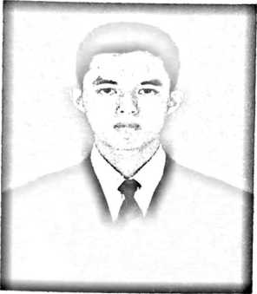
ANDARIAS TARUK ALLO. Lahir di Pare-pare
pada tanggal 3 Desember 1990, dari pasangan suami-
istri; Yohanis Minggu dengan Ribka Taruk Allo.
Penulis anak kedua dari kelima bersaudara. Tetapi
oleh karena kehendak Tuhan, saudara keempat kami
telah kembali kepangkuan-Nya, sehingga pada saat
ini kami tinggal empat bersaudara yaitu Agustinus Taruk Allo, Rahel Taruk Allo
dan Tirsa Taruk Allo. Orang tua dan saudara bertempat tinggal di KM. 5
Randanan, Kecamatan Mengkendek, Kabupaten Tana Toraja.
Penulis memasuki dunia pendidikan pada Tahun 1998-2003 pada Sekolah
Dasar Negeri 145 Randanan. Setelah menyelesaikan pendidikan di Sekolah Dasar,
kemudian penulis melanjutkan pendidikan ke Sekolah Menengah Pertama di SMP
Kristen Kandora pada Tahun 2003-2006. Pada Tahun 2006-2010, penulis
melanjutkan pendidikan di Sekolah Menengah Kejuruan (SMK) MIKA Makale
dan tamat pada Tahun 2010. Pada Tahun yang bersamaan penulis melanjutkan
pendidikan ke perguruan tinggi di STAKN Toraja dan mengambil Jurusan
Teologi Kristen. Sehingga pada tahun 2016 penulis berada pada tahap
penyelesaian SI (S.Th).

